630124, г. Новосибирск,

ул.Куприна, 4

Факс: (383)267-66-29

E-mail: [sch_177_nsk@nios.ru](mailto:sch_177_nsk@nios.ru)

Web-сайт: <http://www.sch_177.edu54.ru>

Министерство образования, науки и инновационной политики Новосибирской области

муниципальное бюджетное общеобразовательное

учреждение города Новосибирска

«Средняя общеобразовательная школа № 177»

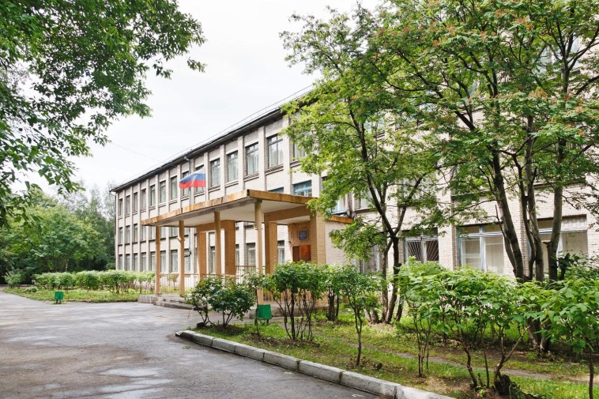

**Особенности обучения, воспитания и развития детей с расстройствами аутистического спектра в инклюзивном образовательном пространстве**

*Региональный семинар – практикум*

*«Обучение и социализация детей с ограниченными возможностями здоровья в инклюзивном образовательном пространстве*

*Новосибирской области»*

Новосибирск 2019

|  |  |  |
| --- | --- | --- |
| ***Время*** | ***Тема*** | ***Ответственный*** |
| **9.30** | Регистрация участников семинара |  |
| ***Пленарная часть*** | | |
| **10.00** | Приветственное слово | Фукс Евгений Владимирович, директор МБОУ СОШ № 177 |
| **10.05** | Особенности обучения детей с РАС: проблемы, методы, формы, перспективы. | Поплаухина Елена Витальевна, учитель начальных классов, куратор проекта инклюзивного образования МБОУ СОШ № 177 |
| **10.30** | Особенности коррекционной работы учителя-логопеда с обучающимися с РАС. | Кириченко Светлана Анатольевна, учитель-логопед МБОУ СОШ № 177 |
| **10.45** | Модель «Ресурсный класс» для инклюзии детей с РАС | Шевченко Евгения Игоревна, куратор инклюзивного образования МБОУ СОШ № 82 |
| **11.00** | Альтернативная система коммуникации для неговорящих детей с РАС в ДОУ | Смирнова Ксения Ивановна, учитель-дефектолог МКДОУ д/с № 281 |
| **11.10** | Инклюзивная практика в ДОУ с детьми с РАС | Полухина Елена Николаевна, педагог-психолог МАДОУ д/с № 439 |
| ***Практическая часть*** | | |
| **11.20** | Мастер-класс «Авторская технология «Простые – сложные истории» | Веселова Екатерина Игоревна, победитель Всероссийского конкурса профессионального мастерства «Педагог-психолог России – 2019» педагог-психолог МБОУ СОШ № 177 |
| **12.00** | Подведение итогов | Участники семинара |